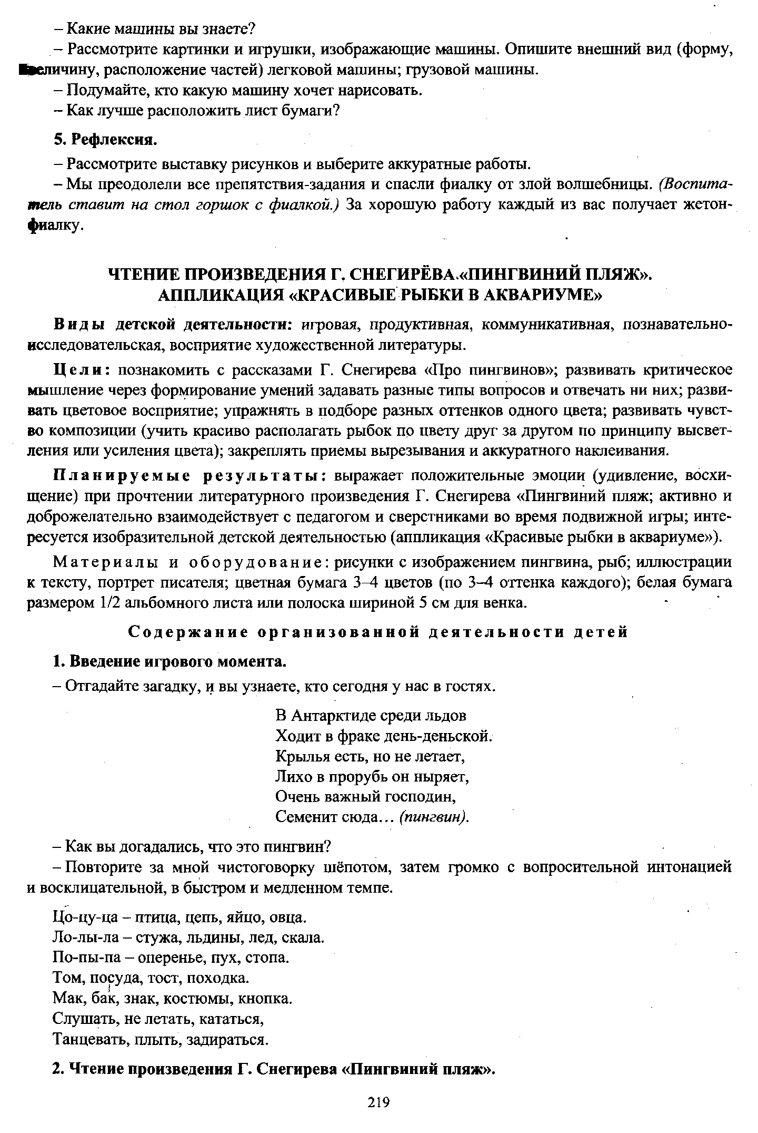
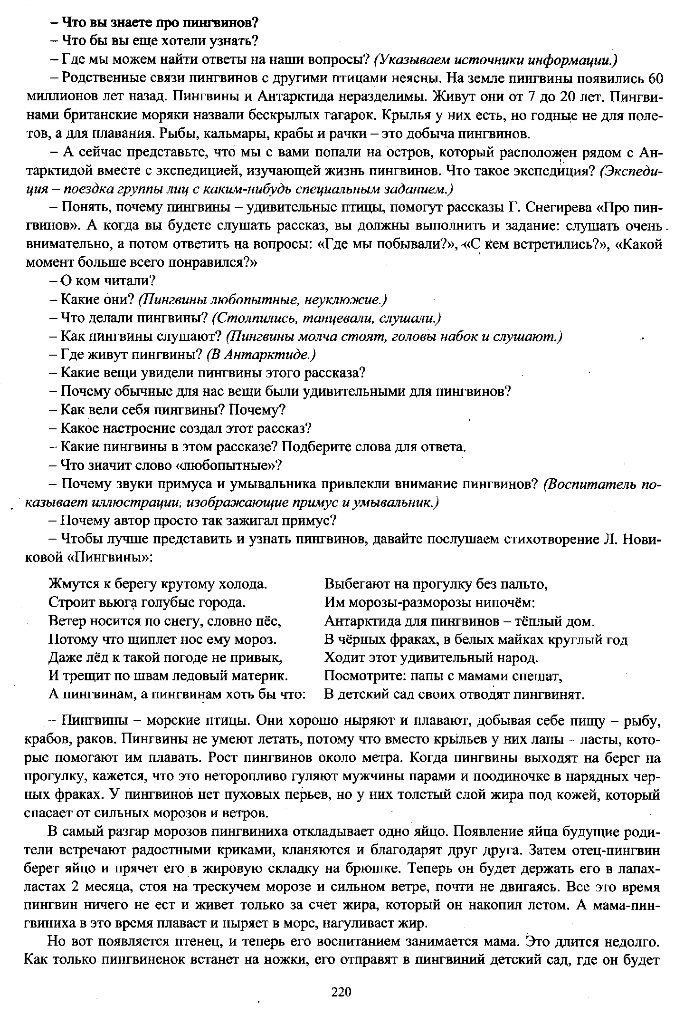

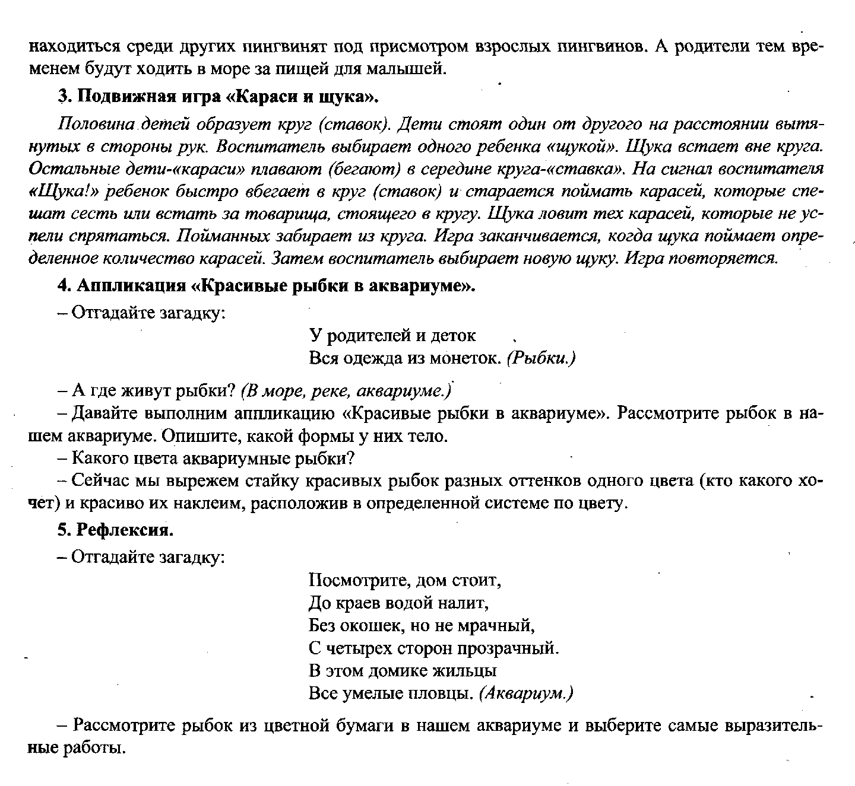

Пингвиний пляж
Около Антарктиды со стороны Африки есть маленький островок. Он скалистый, покрыт льдами.
И вокруг в холодном океане плавают льдины. Всюду крутые скалы, только в одном месте берег низкий — это пингвиний пляж. С корабля мы выгрузили свои вещи на этот пляж.
Пингвины вылезли из воды, столпились у ящиков. Бегают по мешкам, клюют их и громко кричат, переговариваются: никогда они не видели таких удивительных вещей!
Один пингвин клюнул мешок, голову склонил набок, постоял, подумал и громко что-то сказал другому пингвину. Другой пингвин тоже клюнул мешок; вместе постояли, подумали, поглядели друг на друга и громко закричали: «Карр… Каррр…»
Тут ещё пингвины с гор прибежали на нас смотреть. Много их собралось, задние на передних напирают и кричат, как на базаре. Ещё бы: ведь они первый раз увидели людей и каждому хочется вперёд пролезть, посмотреть на нас, клюнуть мешок.
Вдруг слышу: сзади кто-то танцует.
У нас был большой лист фанеры. Он лежал на камнях, и пингвины на нём устроили танцы. Пробежит пингвин по фанере, назад вернётся, ещё раз пробежит, да ещё лапкой притопнет! Очередь выстроилась — всем хочется потанцевать.
Один пингвин поскользнулся на гладкой фанере и на брюхе проехал, другие тоже стали падать и кататься.
Весь день они танцевали на фанере. Я её не убирал. «Пускай, — думаю, — повеселятся, они, наверное, радуются, что мы приехали».
Вечером пингвины построились в одну шеренгу и ушли. Один пингвин на меня загляделся и отстал. Потом он догнал остальных пингвинов, но никак не мог идти в ногу, потому что всё на меня оглядывался.

